**EJERCICIO 9-5-19**

Dada una base de datos llamada empresa, inicialmente se posee una tabla llamada clientes, compuesta por los siguientes atributos: código, nombre, apellidos, sexo y sueldo bruto.

Se pide:

1. Un procedimiento que realice la carga de datos (inserción).
2. Un procedimiento que separe los clientes por sexo.
3. Un procedimiento que modifique el sueldo de aquellas mujeres que tengan un sueldo bruto entre 1500 y 2500 € de forma automática y lo incremente en un 25%.
4. Un procedimiento de borrado, que, primero saque de la tabla hombres aquellos cuyo sueldo sea superior a los 3000€ a una tabla nueva, y que luego los borre de la tabla de hombres.

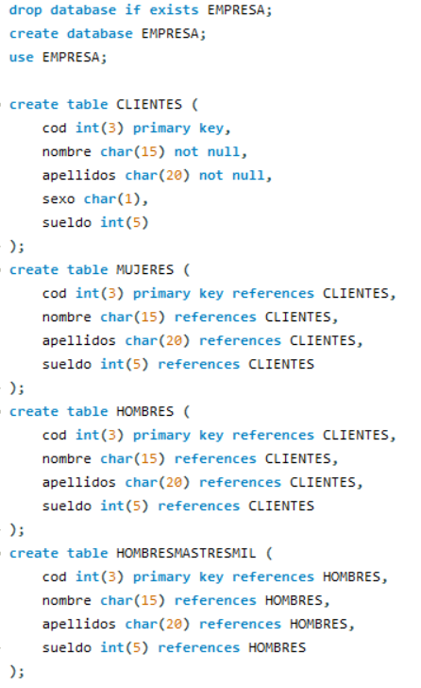Primero, hay que crear la base de datos todas las tablas y relaciones necesarias:

Es necesario crear las tablas mujeres y hombres porque se pide que se separen por sexo en el segundo ejercicio.

La tabla HOMBRESMASTRESMIL contendrá a aquellos hombres que cobren más de tres mil euros.

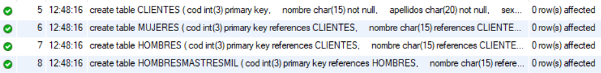En la imagen de debajo se muestra que la creación de la base de datos se ha ejecutado sin errores.

1. **Procedimiento carga.**

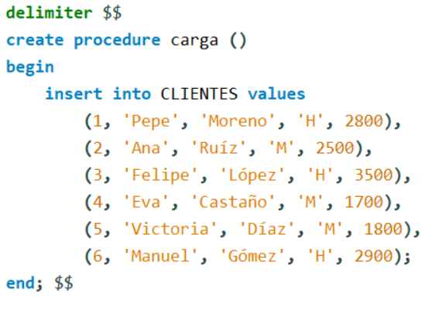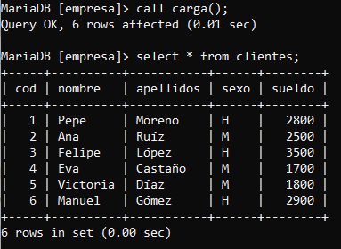Se crea correctamente el procedimiento carga, ejecuto el procedimiento con la orden call carga (); y compruebo que los datos se han insertado.



1. **Separar a los clientes por sexo.**

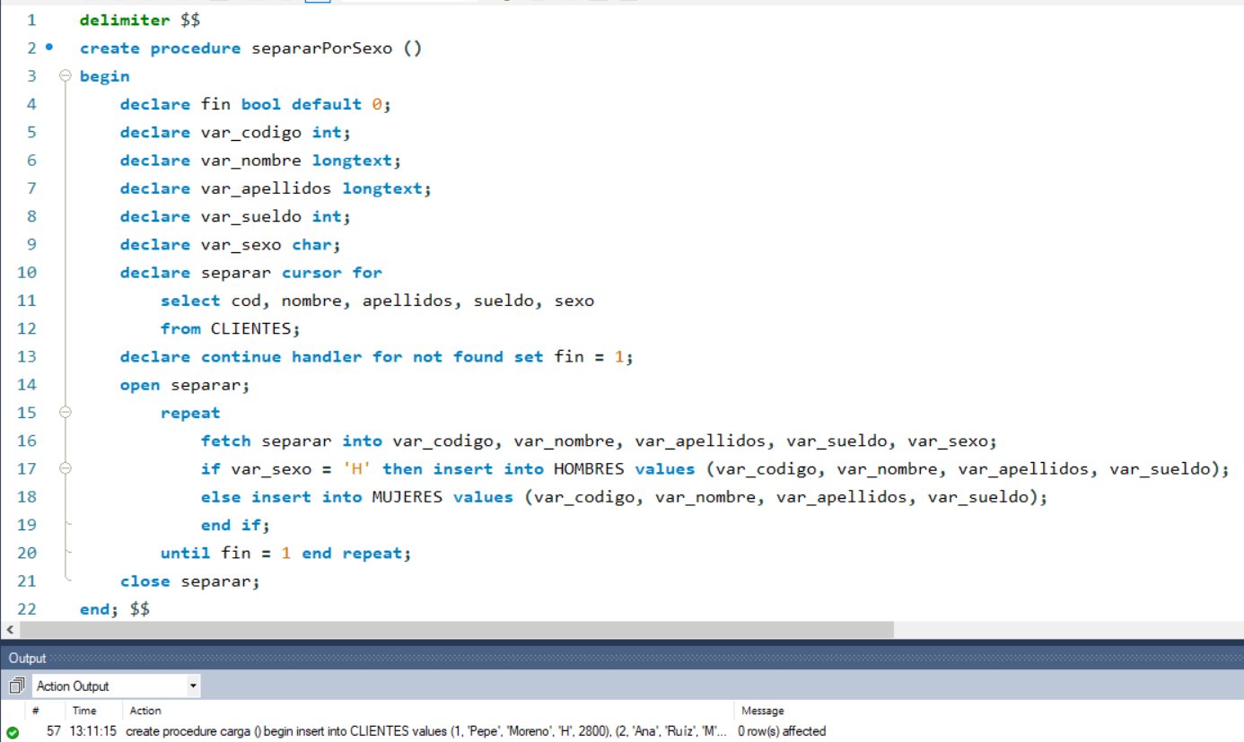El procedimiento separarPorSexo se crea correctamente en la base de datos.

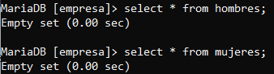Las tablas HOMBRES y MUJERES están inicialmente vacías.

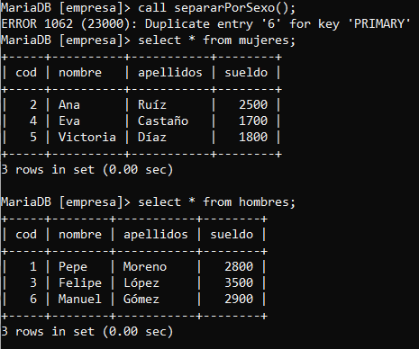Al llamar al procedimiento, se separarán los hombres de las mujeres en tablas distintas, quedando de la siguiente manera.

Me da un error de clave duplicada, pero inserta los datos correctamente, así que seguramente sea un error de Workbench.

1. 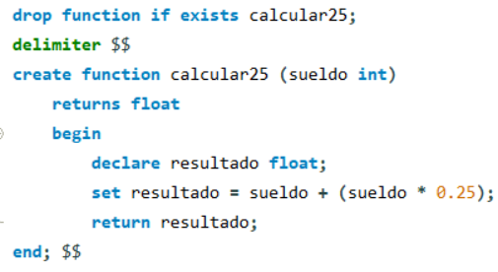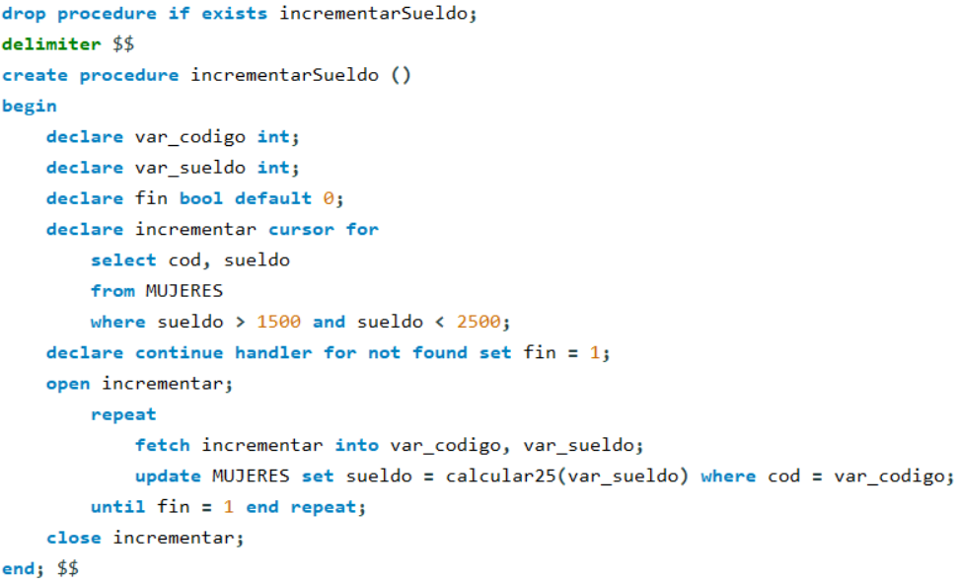**Modificar el sueldo de aquellas mujeres que cobren entre 1500 y 2500 € y aumentarlo un 25%.**

Para incrementar el sueldo, crearé un procedimiento que busque a las mujeres cuyo sueldo cumpla la condición, y una función que calcule el sueldo incrementado.

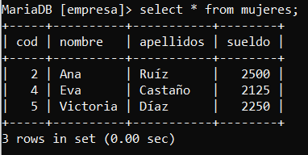Sólo hay una coincidencia, que son las mujeres con códigos 4 y 5, que son a las que se les modificará el sueldo. Después de llamar al procedimiento, la tabla queda de la siguiente forma:

1. **Procedimiento de borrado que primero copia los datos de los hombres en una nueva tabla y luego los borra de la original.**

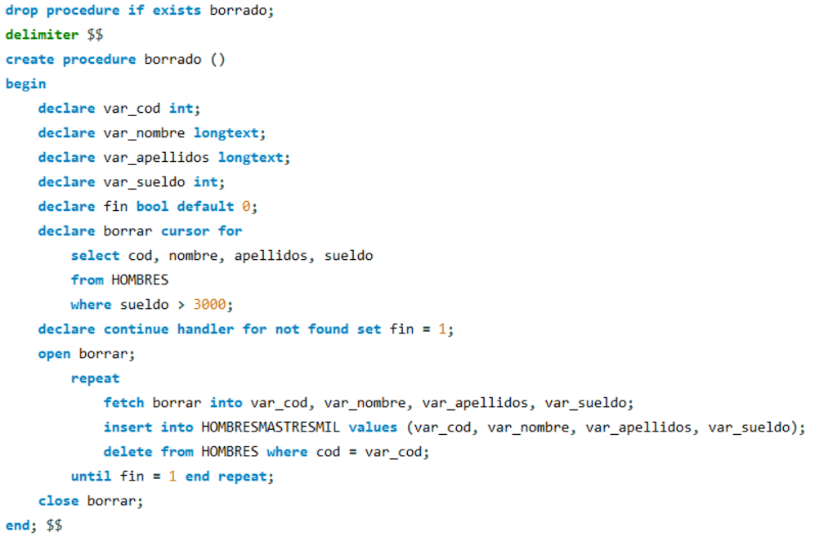

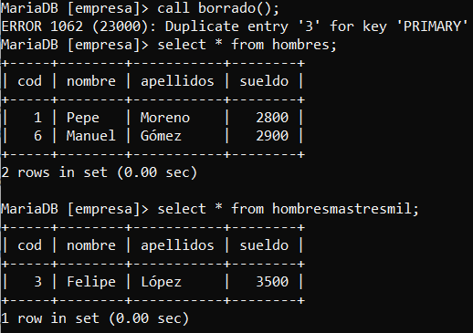En la imagen de la izquierda, se puede ver que se ha realizado la copia de seguridad y se ha borrado la ocurrencia.